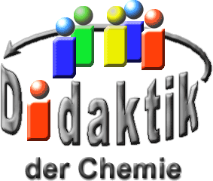

UNIVERSITÄT  
BAYREUTH

Seminar „Übungen im Vortragen – OC“

Knoblauch -   
chemische Aspekte

Constanze Hofmann, SS 00; Silke Föhn, SS 05

Gliederung

1 Heilende Wirkung des Knoblauchs 2

2 Schwefelartige Inhaltsstoffe 3

2.1 Alliin / (+)-(S)-Allyl-L-cysteinsulfoxid 3

2.2 Allicin / 2-Propen-1-thiosulfinsäure-(S)-allylester 3

2.3 Ajoen / (E,Z)-4,5,8-Trithioundeca-1,6,10-trien-8-oxid 5

2.4 Diallyldisulfid 5

2.5 (S-)-Allylcystein 5

3 Schwefelfreie Inhaltsstoffe 6

3.1 Allixin / 3-Hydroxy-5-methoxy-6-methyl-2-pentyl-4(H)-pyran-4-on 6

3.2 Adenosin 6

3.3 Saponine 7

4 Medizinische Wirkung 7

4.1 Herz, Kreislauf, Thrombogenese 7

4.2 Krebs 8

4.3 Diabetes 9

4.4 Nerven-Wachstum 9

4.5 Aphrodisiakum 9

5 Geruchloser Knoblauch 9

1. **Einstieg 1**: Mitternacht! Nebelschwaden verdecken den Mond, die Kirchturm-Glocken klingen dumpf, ein Käuzchen lässt seine klagenden Laute hören. Knarrend öffnet sich in einer Gruft ein Sarg-Deckel, und ein Vampir entsteigt seiner Ruhestätte. Er ist auf der Suche nach frischem Blut, das er einer jugendlichen Schönheit aus dem Hals saugen will, die bildhübsche Jungfrau schläft selig und ahnt nichts von ihrem grässlichen Schicksal. Lautlos schleicht der Vampir ums Haus zu ihrem Fenster. Er stößt es auf. – doch da erblickt er den Knoblauch-Zopf auf dem Sims. Entsetzt flieht der Blutsauger, um anderswo nach einem Opfer zu suchen … Soweit die Phantasie einschlägiger Vampir-Filme.
2. **Wer Keinen Knoblauch mag, kann sich leicht vorstellen, dass der intensive Geruch der einem Alliophilen (lat**. Knoblauch-Liebhaber) entströmt, nicht nur Vampire vertreiben kann.
3. **Andere lieben die Zwiebel, der viele heilende Fähigkeiten zugeschrieben werden**.
4. **Einstieg 2**: Den Film „Bram Stoker’s Dracula“ oder einen ähnlichen – ob nun klassisch mit Christopher Lee als Haupt-Darsteller oder als modernen Hollywood-Streifen – kennen all von uns. Die Thematik des blutsaugenden Grafen aus Transsylvanien ist jedem hinlänglich bekannt. Die Geschichte vom Untoten, der des Nachts aus seinem Grab steigt und sich vom Blut seiner Opfer nährt und so sein unseliges ewiges Leben fristet, gehört schon zu unserem Kultur-Gut. Aber auch die Methode, mit der sich die schöne Jungfrau vor dem Vampir-Fürsten schützt, kennen wir alle – KNOBLAUCH!
5. Knoblauch kennt ihr aber wahrscheinlich auch von eurer Oma, die ihre Knoblauch-Tabletten regelmäßig einnimmt – vermutlich nicht gegen Vampire - sondern wie zumindest meine auf Nachfrage verrät: zur Verbesserung des allgemeinen Gesundheitszustandes.
6. Diese beiden Geschichten zeigen, dass es doch etwas Besonderes mit dem Knoblauch auf sich haben muss.

# Heilende Wirkung des Knoblauchs

Linderung von Zahn-Schmerzen

vorbeugen von Arteriosklerosen, Cholesterin-Senkung und Senkung des Blut-Hochdrucks, deshalb gibt es in diesem Bereich Forschungsgelder von Pharma-Unternehmen

Senkung des Blutzucker-Spiegels und der Harnzucker-Ausscheidung bei Diabetikern

Potenz-Steigerung – statt Viagra, Mittel gegen Impotenz (der römische Dichter Vergil empfahl die weiße Zwiebel zur Steigerung der Potenz!)

Schutz vor Krebs: Prostata, Gebärmutter, Dickdarm, Magen

Therapie von Nerven-Krankheiten

Erleichterung bei Stress und Erschöpfung

Behandlung von Fußpilz und verschiedenen humanpathologischen Hefen

Schutz vor Infektionskrankheiten, die von Parasiten übertragen werden. Knoblauch-Öl bzw. -Saft ist extrem toxisch für Moskitos (Malaria), Flöhe und Zecken (gelegentlich statt FSME-Impfung empfohlen)

Die Wissenschaft tut sich jedoch schwer die verschiedenen Effekte den einzelnen Inhaltstoffen eindeutig zuzuordnen. Die Suche nach den Wirkstoffen ist bis heute noch zu Ende. Die meisten der aus Knoblauch-Extrakten isolierten Stoffe sind jedoch als solche nicht im Knoblauch vorhanden. Sie entstehen erst durch Umlagerungen, enzymatischen oder thermischen Abbau aus relativ einfachen Vorstufen.

**Inhaltsstoffe des Knoblauchs (**Allium sativum**)**:

* 65% Wasser
* 28% Kohlehydrate (vor allem Fructane = Polymere des Frucht-Zuckers)
* 3% Proteine bzw. Aminosäuren
* 1,5% Roh-Fasern
* 0,5% Mineralstoffe
* 2% schwefelhaltige (gamma-Glutamylcysteine, Cysteinsulfoxide) und schwefelfreie (Adenosin, Saponine, Scordenin, Lektine) Wirkstoffe

# Schwefelartige Inhaltsstoffe

## Alliin / (+)-(S)-Allyl-L-cysteinsulfoxid

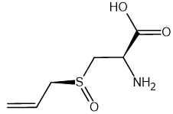

Alliin ist die wichtigste schwefelhaltige Verbindung des Knoblauchs. Ein Kilogramm Knoblauch enthält etwas 2,4 g davon. Sie ist jedoch geruchlos und unwirksam. Erst bei Verletzugen des Frucht-Fleisches wird Alliin durch das Enzym Alliinase in das wirksame Allicin umgewandelt. Enzym und Substrat befinden sich in der unverletzten Zwiebel in verschiedenen Kompartimenten.

## Allicin / 2-Propen-1-thiosulfinsäure-(S)-allylester

Erst das Allicin sorgt für den typischen Geruch.

**Demonstration**: gehackter Knoblauch und geschälte, unverletzte Zehen.

Es gehört zu den Abwehr-Stoffen, die erst entstehen, wenn die Pflanze durch Fraß verletzt wird. Allicin wirkt antibakteriell und antimykotisch. Seine antibiotische Wirksamkeit gilt in China als Schutz-Faktor gegen Magen-Krebs, der auf eine erhöhte Nitrosamin-Bildung zurückgeführt wird. Allicin tötet nitrosierende Bakterien ab, S-Allylcystein hemmt die Bildung von Nitrosaminen.

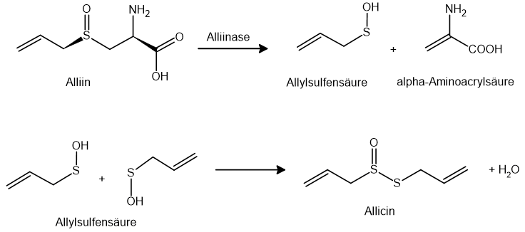

Aufgrund seiner hohen Reaktivität ist Allicin Ausgangsprodukt fast aller später im Knoblauch auftretenden schwefelhaltigen Verbindungen.

Beta-Eliminierung am Allicin liefert zwei hochreaktive Zwischen-Produkte:

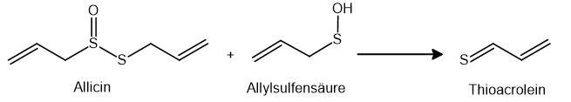

Die spontane Dimerisierung des Thioacroleins findet über einer Diels-Alder-Reaktion statt:

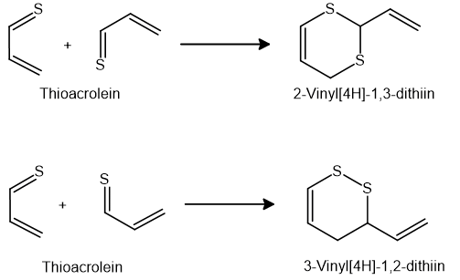

Bei der Thioallylierung am Sulfid-Schwefel von Allicin mit Allylsulfensäure entsteht ein Sulfonium-Ion:

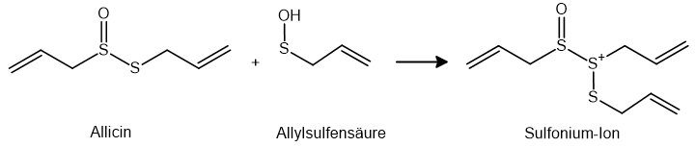

Das Sulfonium-Ion reagiert unter beta-Eliminierung von Allylsulfensäure und ihrer erneuten Addition zu Ajoen, das beim Kochen von Knoblauch aus Allicin entsteht:

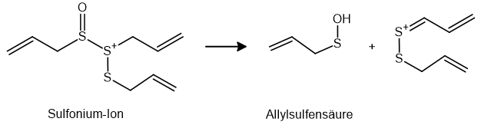

## Ajoen / (E,Z)-4,5,8-Trithioundeca-1,6,10-trien-8-oxid

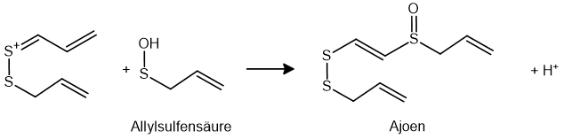

Beim Kochen von Knoblauch entsteht aus Allicin Ajoen. Jenes trägt maßgeblich zur antithrombotischen Wirkung von Knoblauch-Extrakten bei. Daneben löst es in vitro bei menschlichen Leukämie-Zellen die Apoptose aus, d. h. es sorgt für den programmierten Zell-Tod. Auch fungistatische Effekte des Knoblauchs sind auf Ajoen zurückzuführen (Bekämpfung von Fußpilz).

## Diallyldisulfid

Andererseits kann das Sulfonium-Ion auch hydrolysieren.

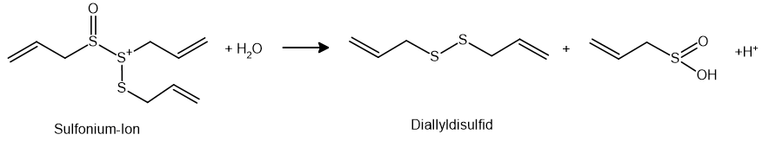

Diallyldisulfid könnte auch über einen Angriff der Allylsulfonsäure an Allicin entstehen.

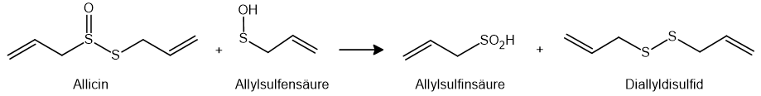

Auch die Disproportionierung von Allicin führt zu Diallyldisulfid und Diallylthiosulfonat.

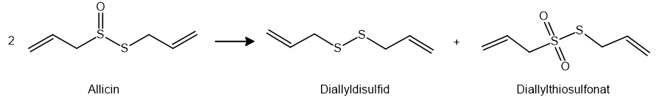

Von Diallyldisulfid ist bekannt, dass es in den Aufbau und in die Funktion von Häm-Proteinen wie dem Cytochrom P450 (prosthetische Gruppe, die den Porphyrin-Ring Häm enthält) oder dem Hämoglobin eingreift. Einerseits hemmt es die Biosynthese des Hämoglobins, andererseits beschleunigt es dessen Abbau. Dieser Effekt ist für die meisten Menschen harmlos, verschlimmert jedoch die Symptome eines Porphyrie-Kranken (= Erbkrankheit mit gestörter Synthese des Blut-Farbstoffes, rezessiver Erbgang).

## (S-)-Allylcystein

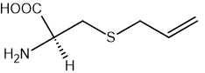

(S)-Allylcystein ist Haupt-Bestandteil der AGE-Produkte (Aged Garlic Extract). AGE ist ein Extrakt aus fermentiertem Knoblauch. Fermentation = Gärungsprozelle oder Verarbeitungsverfahren zur Entwicklung von Aromen in Lebensmitteln. Es ist geruchsneutral und entsteht durch Umsetzung aus dem intensiv riechenden Allicin. Die Substanz gilt als leberschützend (z. B. bei Hepatitis) und in Zellkulturen als anticancerogen (z. B. Prostata-Krebszellen).

# Schwefelfreie Inhaltsstoffe

## Allixin / 3-Hydroxy-5-methoxy-6-methyl-2-pentyl-4(H)-pyran-4-on

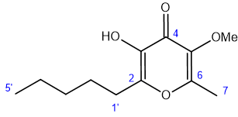

Allixin ist ein typisches Phytoalexin (Abwehrstoffe gegen Bakterien). Es wird also nur unter Stress gebildet, z. B. bei Schädlingsbefall. Es gilt als antimutagen, anticancerogen und neurotroph. Versuche ergaben eine Verbesserung von Gedächtnis und Lern-Fähigkeit bei Mäusen. In Zellkulturen konnte man Nerven-Zellen vor dem Absterben schützen. Weiterhin überprüfte man die Wirkung an Nerven-Zellen aus Ratten-Hirnen. Die Überlebensrate der Neurone konnte bei einer Konzentration von 100 ppb um die Hälfte gesteigert werden. Die Länge der Nerven-Zellen nahm zu, auch die Zahl der Verzweigungen der Axone nahm um das 5-fache innerhalb von 48 Std. zu. Jedoch ist zu berücksichtigen, dass eine Dosierung von 1000 ppb neurotoxisch wirkt.

## Adenosin

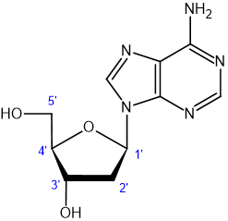

Knoblauch enthält etwa 0,3 g Adenosin pro Kilogramm. Es beeinflusst durch Bindung an spezifische Rezeptoren Blutdruck, Kreislauf, Gefäß-Tonus, Blut-Gerinnung, Lipolyse, Hormone und Neurotransmitter. Adenosin wirkt jedoch nicht direkt (zu wenig), vielmehr erhöht der Knoblauch den Adenosin-Spiegel im Organismus, indem er die Adenosin-Desaminase hemmt. Die hemmende Wirkung ist auf die Fructane zurückzuführen, die auch in Zellkulturen die Immunfunktion anregen.

## Saponine

Der Gehalt an Saponinen wird mit etwa 1 g/kg angegeben. Es gibt jedoch Hinweise darauf, dass bisher nur ein Teil erfasst wurde. Bei dieser Stoff-Klasse ist eine beachtliche Struktur-Vielfalt durch die Kombinationsmöglichkeiten der Zucker-Reste gegeben. Damit sind die Saponine für immunologische Effekte und für Wechsel-Wirkungen mit Mikroorganismen prädestiniert. Die antimykotischen (Mykose= durch niedere Pilze hervorgerufene Krankheit) Effekte des Knoblauchs auf humanpathogene Hefen wie Candida werden neben Allicin auf die Wirkung des Saponins Erubosid B zurückgeführt.

# Medizinische Wirkung

## Herz, Kreislauf, Thrombogenese

Extrakt aus fermentierten Knoblauch AGE (= Aged Garlic Extract) enthält viel S-Allyl-L-cystein. Wirkung: Sinken des LDL um 4 – 5% und des systolischen Blutdrucks um 5,5%, Hemmung der Biosynthese des Hämoglobins und Beschleunigung seines Abbaus. Throbogenese: Als Ursache ist die Bildung und Verfestigung eines Pfropfens von Thrombozyten und Fibrin (= Thrombus) im Gefäß-Inneren anzusehen. Im gesunden Gewebe schützen die Endothel-Zellen vor dem Entstehen solcher Strukturen. Mit Hilfe eines Bioassays hat man die schützende Wirkung von Ajoen wie folgt nachgewiesen:

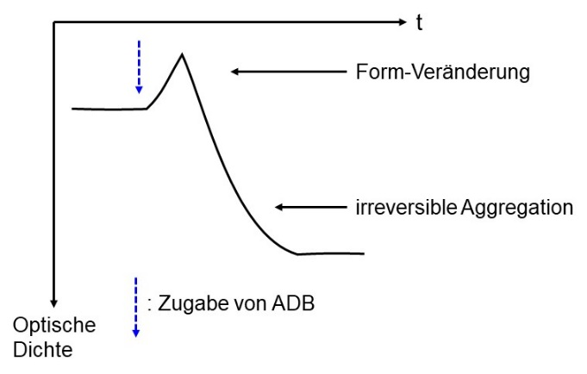

Abb. 1: Kontrolle: Die Thrombozyten-Aggregation wird durch Zugabe von 8 μM ADP ausgelöst. Zuerst verändern die Thrombozyten ihre Form von scheiben- nach kegelförmig, danach geschieht die eigentliche Aggregation → optische Dichte steigt

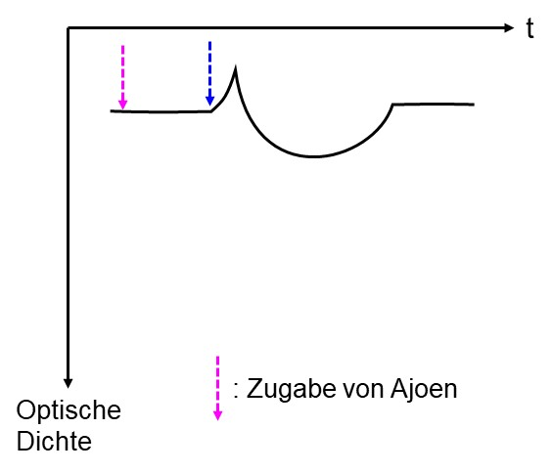

Abb. 2: 1. Wenn man zuerst 100 μM Ajoen, dann ADP zugibt, findet die Form-Veränderung statt, aber keine Aggregation.

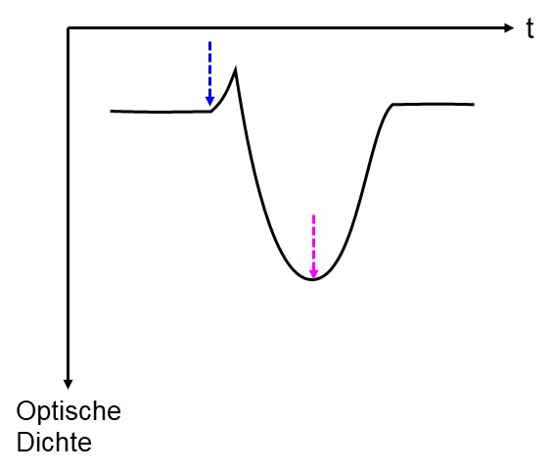

Abb. 3: Wenn man zuerst ADP zugibt und erst nach Abschluss der Aggregation 100 μM Ajoen zugibt, kommt es zum Auflösen der Aggregation.

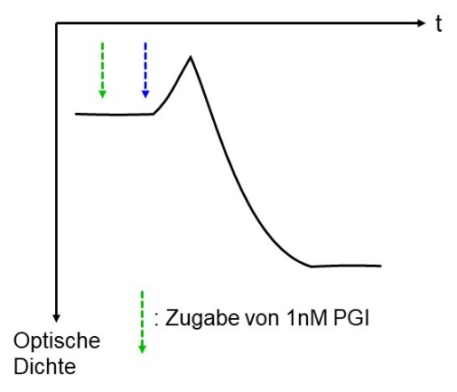

Abb. 4: 3.1 Prostacyclin (PGI) ist Inhibitor der Thrombozyten-Aggregation, es verhindert diese bei einer Konzentration von 5 nM fas vollständig, bei 1 nM kaum.

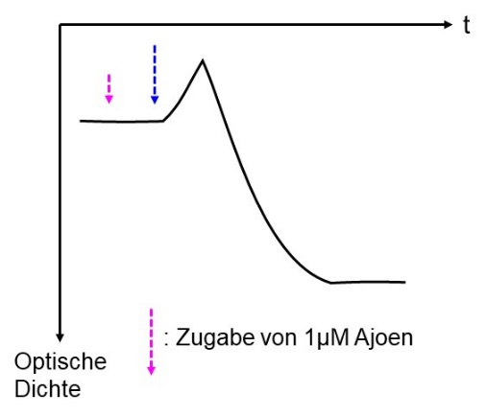

Abb. 5: 3.2 In einer Konzentration von 1 μM kann Ajoen die Aggregation noch nicht hemmen.

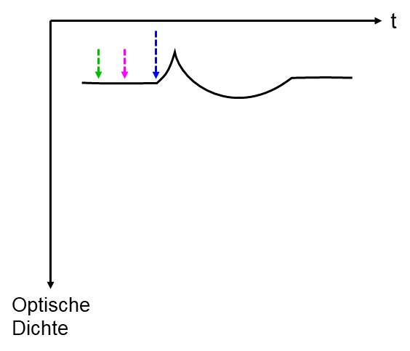

Abb. 6: 3.3 1 nM PGI hemmt in Verbindung mit 1 μM Ajoen die Thrombozyten-Aggregation stark.

## Krebs

Man hat herausgefunden, dass Allicin alle Arten von Zellen abtöten kann und somit auch Krebs-Zellen.

Tier-Versuch:

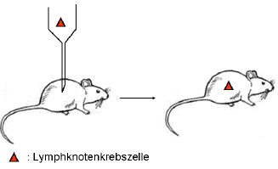

Abb. 7: Einer Maus wurden menschliche Lymphknoten-Krebszellen implantiert.

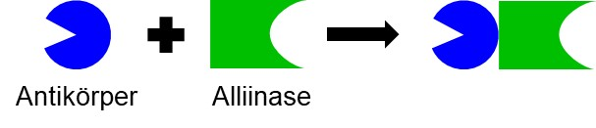

Abb. 8: Man koppelte dann einen Antikörper, der diese Krebs-Zellen erkennt mit dem Enzym Alliinase

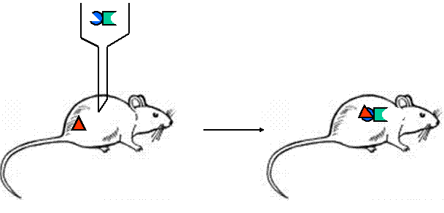

Abb. 9: Diese Verbindung verabreichte man der Maus. Die Krebs-Zelle wurde gebunden.

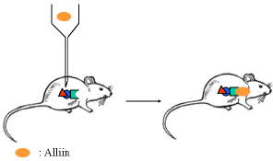

Abb. 10: Anschließend verabreichte man der Maus Alliin, welches von der Alliinase gebunden wurde, …

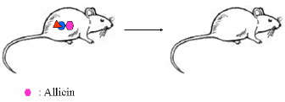

Abb. 11: …zu Allicin reagierte und die Krebs-Zelle abtötete.

[Abb. nach 11]

## Diabetes

Allicin regt die beta-Zellen der Bauchspeichel-Drüse zur Insulin-Sekretion an und sorgt damit bei „leichtem“ Diabetes für eine Normalisierung des Blutzucker-Spiegels und der Harnzucker-Ausscheidung.

## Nerven-Wachstum

Allixin wirkt neurotroph, d. h. es lässt Nerven wachsen, erhöht die Anzahl der Axon-Verzweigungen, erhöht Lern-Fähigkeit und Gedächtnis-Leistungen von Mäusen, Kaninchen und Hunden. Allixin ist also eine große Hoffnung in der Bekämpfung von Alzheimer.

## Aphrodisiakum

Knoblauch soll zur Steigerung von Potenz und Libido dienen, sowie Abhilfe bei Menstruationsstörungen schaffen.

# Geruchloser Knoblauch

Der starke und für viele Menschen unangenehme Geruch des Knoblauchs wird von seinen Schwefel-Verbindungen hervorgerufen, hauptsächlich von Allicin. Dieser Geruch ist auch der Grund dafür, dass Knoblauch die Menschen in zwei Lager teilt, die Alliophilen(= Knoblauch-Liebhaber) und die Alliophoben, die Knoblauch-Hasser. Es gibt nun seit nicht allzu langer Zeit ein Knoblauch-Präparat auf dem Markt, das diesen Zwist beheben soll. Das Schlagwort hierfür lautet „Geruchloser Knoblauch“. Das Präparat wurde hergestellt, indem das Enzym Alliinase mittels Mikrowellen-Behandlung denaturiert wurde. Das heißt, in der Zehe ist nur Alliin und keines seiner Folge-Produkte enthalten. Diese Folge-Produkte sind allerdings die wirksamen Verbindungen im Knoblauch. Man kann sich also zwischen stinkendem, wirksamen und geruch- und wirklosem Knoblauch entscheiden.

**Experiment: Herstellen von geruchlosem Knoblauch**

Eine unverletzte Knoblauch-Zehe verbleibt 15 – 20 Minuten in kochendem Wasser, dabei wird das Enzym Alliinase denaturiert. Zur Demonstration zerschneidet man auf einem Brettchen eine rohe Knoblauch-Zehe und auf einem anderen die zuvor gekochte und gibt beide herum. Beobachtung: Die rohe Zehe riecht sehr streng, die gekochte hat lediglich ein leichtes Zwiebel-Aroma.

1. **Abschluss**: Gibt es Vampire wirklich?
2. Zum Abschluss muss noch die Frage behandelt werden, ob es den Haupteinnahme-Grund von Knoblauch – zumindest in diversen Filmen – nämlich die Vampire wirklich gibt. Dazu einige Fakten: Die Existenz der blutsaugenden Vampir-Fledermaus Desmodus rotundus ist wissenschaftlich bestätigt.

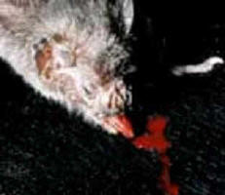

Abb. 12: Desmodus rotundus [12]

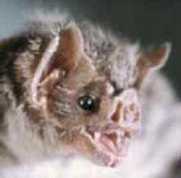

Abb. 13: Desmodus rotundus [12]

1. Auch das Schloss des Grafen Dracula in Rumänien gibt es wirklich. Es heißt Törzburg oder Castelul Bran.



Abb. 14: Die Törzburg oder Castelul Bran [13]



Abb. 15: Gary Oldman als Dracula im Film „Bram Stoker’s Dracula“ [14]

1. Und dann gibt es noch die Erb-Krankheit Porphyrie. Sie besteht in einer gestörten Hämoglobin-Synthese, was zu Blut-Armut, Blässe, starkem Haar-Wuchs, aufgesprungenen, blutigen Lippen und Licht-Empfindlichkeit führt. Et voila: vor unserem geistigen Auge entsteht der perfekte Vampir. Passend dazu können diese Personen keinen Knoblauch essen, da das Diallyldisulfid die Hämoglobin-Synthese in geringem Maße hemmt. Dies ist bei gesunden Personen nicht zu bemerken, bei Porphyrie jedoch verschlimmert sich das Krankheitsbild erheblich. Kein Wunder also, dass diese Menschen den Knoblauch meiden, wie der Teufel das Weihwasser.

**Quellen:**

1. Muth, J.: Knoblauch: Tanz der Vampire; EU.L.E.N-Spiegel, Nr. 4/98, S. 1-10
2. Jain, M. K.; Scanzello, C.; Apitz-Castro, R.: Wirkung des Knoblauchs – Wahrheit und Dichtung, Chemie in unserer Zeit, 22. Jahrg. 1988, Nr. 6, S. 193-200
3. Koch, H. P.: Der lange Weg zum „geruchlosen Knoblauch“; Pharmazie in unserer Zeit, 25. Jahrg. 1996, Nr. 4, S.186-190
4. o.A.: Neues über die Chemie der Zwiebel; Chemie in unserer Zeit, 13. Jahrg. 1979, Nr. 4, S. 127
5. o.A.: Von Knoblauch; Chemie in unserer Zeit, 19. Jahrgang 1985, Nr. 1, S. 31
6. Koch, H. P.; Hahn, G.: Knoblauch – Grundlagen der therapeutischen Anwendung von Allium sativum L.; Urban & Schwarzenberg, Donauwörth 1988
7. Michahelles, E.: Über neue Wirkstoffe aus Knoblauch (Allium sativum L.) und Küchenzwiebel (Allium cepa L.), Augsburg 1974
8. M.K. Jain et al., Chemie in unserer Zeit, **1988**, *22*, 193 – 200
9. o. A., EU.L.E.n-Spiegel *4*/**98**, 1 – 10
10. H. P. Koch, Pharmazie in unserer Zeit, **1996**, *25*, 186 – 191

1. <https://www.wissenschaft.de/>; 13.05.2005

1. <www.zoologie.uni-bonn.de/sinnesphysiologie/forschung.html>; (verschollen, 24.04.2020)

1. <www.poiana-brasov.com/castel.html>; (verschollen, 24.04.2020)

1. <www.matthewwmungle.com/pages/exhibitimage/Dracula.htm>; (verschollen, 24.04.2020)